**Цель работы:** изучить основы синтаксиса языка Пролог, выработать навыки работы с интерактивной системой Пролог, научиться оформлять отношения между данными на языке Пролог на примере родственных отношений между членами семьи.

**Индивидуальное задание и методика выполнения работы**

Выполнить вариант заданий I=N(MOD 30)+1 = 9.

В ходе выполнения работы требуется:

1. Изобразить граф, иллюстрирующий описываемые родственные отношения.

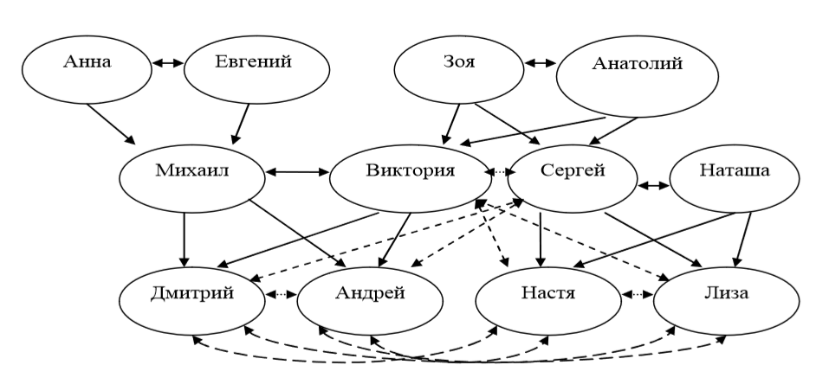

1. Составить программу, которая описывает родственные отношения.

Текст программы:

man(evgeniy).  
woman(anna).  
man(misha).  
woman(viktoria).  
man(dmitry).  
man(andrey).  
  
married(anna,evgeniy).  
child(misha,anna).  
  
married(viktoria,misha).  
child(dmitry,viktoria).   
child(andrey,viktoria).   
   
woman(zoia).  
man(anatoly).  
man(sergey).  
woman(natasha).  
woman(nastia).  
woman(liza).  
  
married(zoia,anatoly).  
child(sergey,zoia).  
child(viktoria,zoia).  
married(sergey,natasha).  
child(nastia,natasha).  
child(liza,natasha).    
  
wife(X,Y):- married(X,Y), woman(X).  %жена

husband(X,Y):- married(X,Y), man(X). % муж

child(C,Y):- married(X,Y), child(C,X). % Если является ребёнком одного из родителей,

% то автоматически является ребёнком второго родителя

doughter(X,Y):- child(X,Y), woman(X).  
son(X,Y):- child(X,Y),man(X).  
grandmother(G,C):- parent(X,C), parent(G,X), woman(G). %бабушка  
grandfather(G,C):- parent(X,C), parent(G,X), man(G).   %дедушка    
  
parent(D,X):- child(X,D). %родитель, если является ребёнком    
  
brother(A,Y):- parent(P,Y), parent(P,A), man(A). %брат  
sister(X,Y):- child(X,P),child(Y,P),woman(X).  %сестра    
  
uncle(U,C):- parent(P,C), brother(U,P). %дядя  
aunt(A,C):- child(C,P), sister(A,P). %тётя    
  
pseudo_sister(S,C):- uncle(X,C), doughter(S,X).   
pseudo_sister(S,C):- aunt(X,C), doughter(S,X).

1. В качестве фактов описать унарные отношения: мужчина, женщина; и бинарные: состоят_в_браке, родитель_ребенок. Записать правила, которые определяют следующие отношения: муж, жена, родитель, ребенок, сын, дочь, брат, сестра, дядя, тетя, бабушка, дедушка.

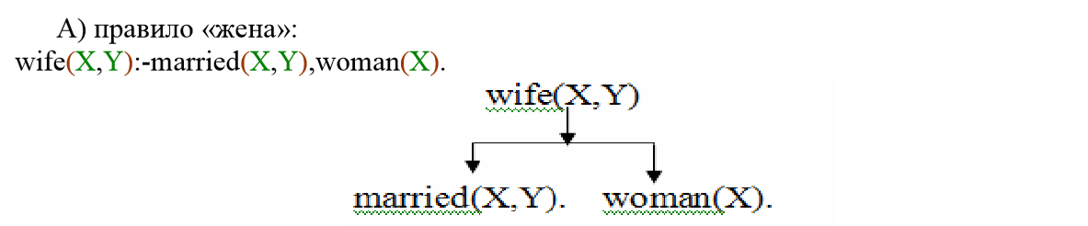

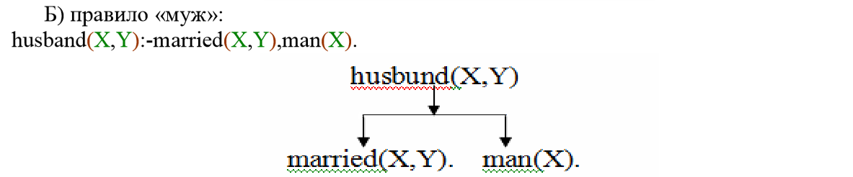

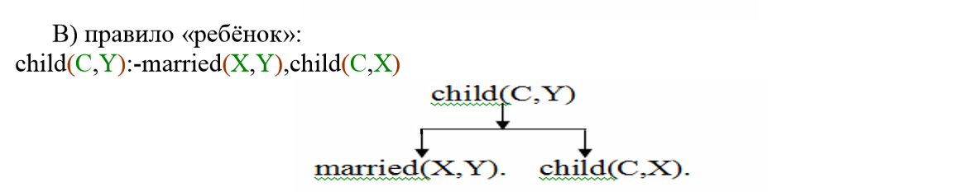

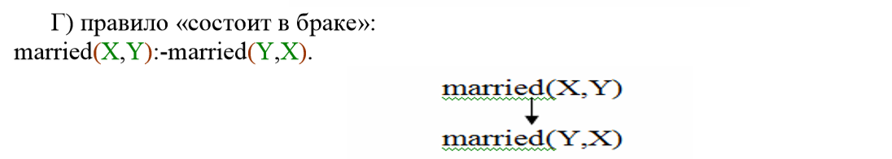

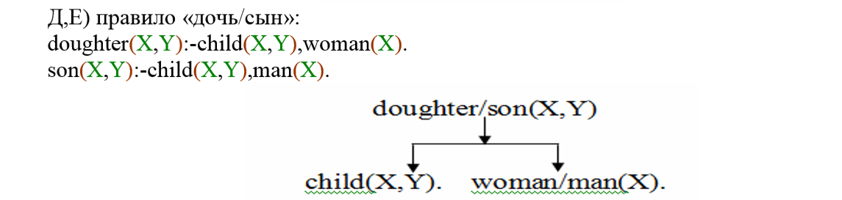

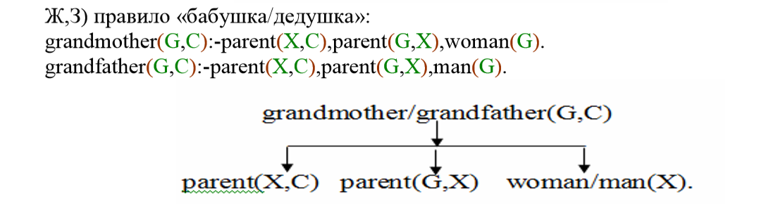

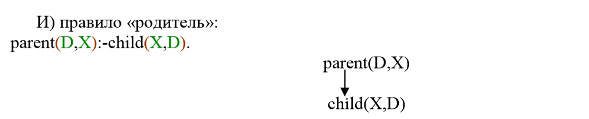

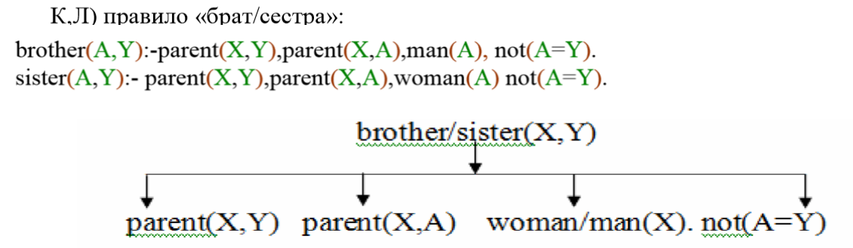

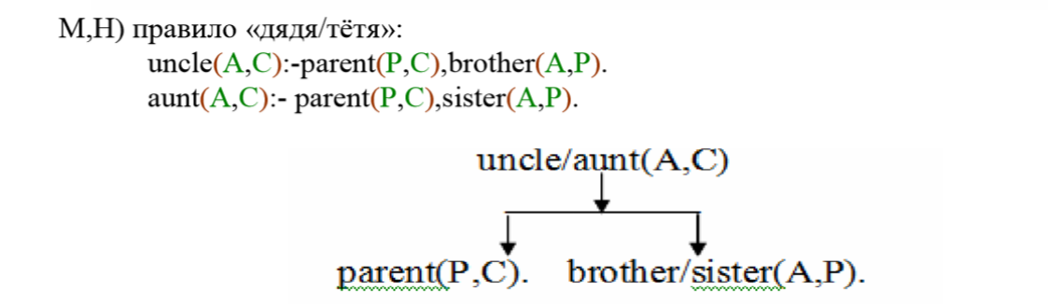

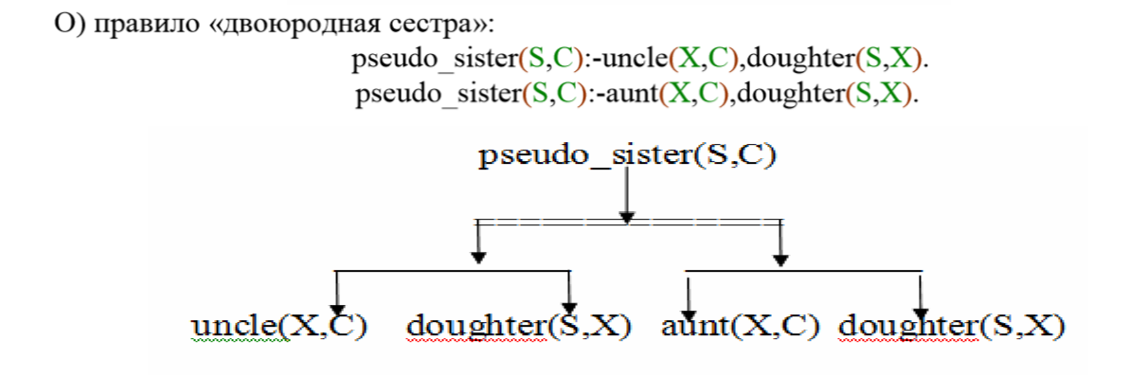

1. Подобрать тестовые данные, проверяющие все полученные отношения. Тестовые данные должны содержать операции «И», «ИЛИ», «НЕ».
   1. Конъюнкция нескольких вопросов: Миша является родителем Дмитрия И Андрей является братом Дмитрия И Анна является бабушкой Андрея И Евгений является дедушкой Дмитрия. Все вопросы имеют положительный ответ.

parent(misha,dmitry), brother(andrey,dmitry), grandmother(anna,andrey), grandfather(evgeniy,dmitry).

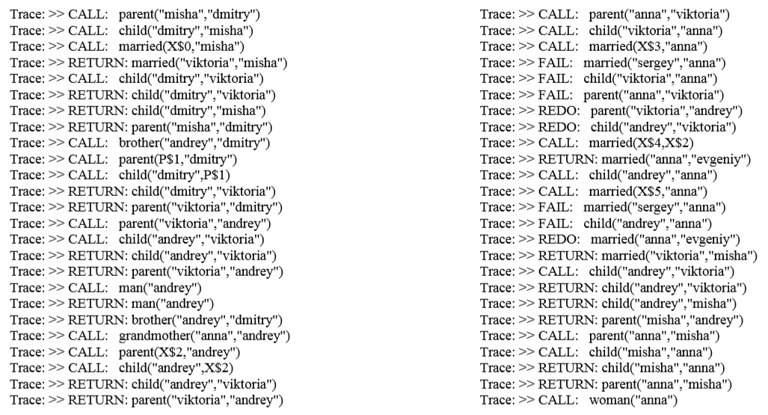

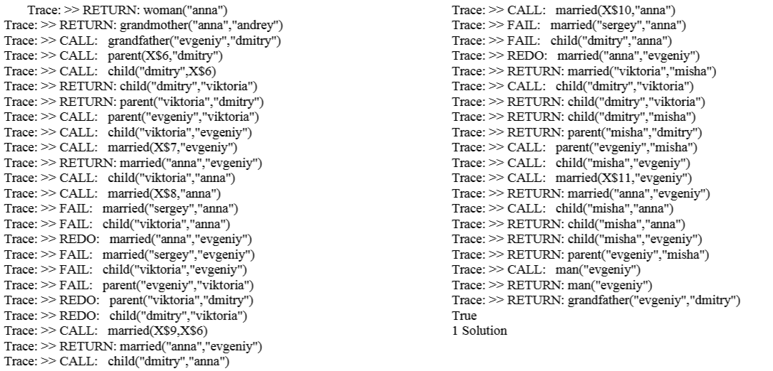

* 1. Вопрос индивидуального задания: является ли Настя двоюродной сестрой Дмитрия?

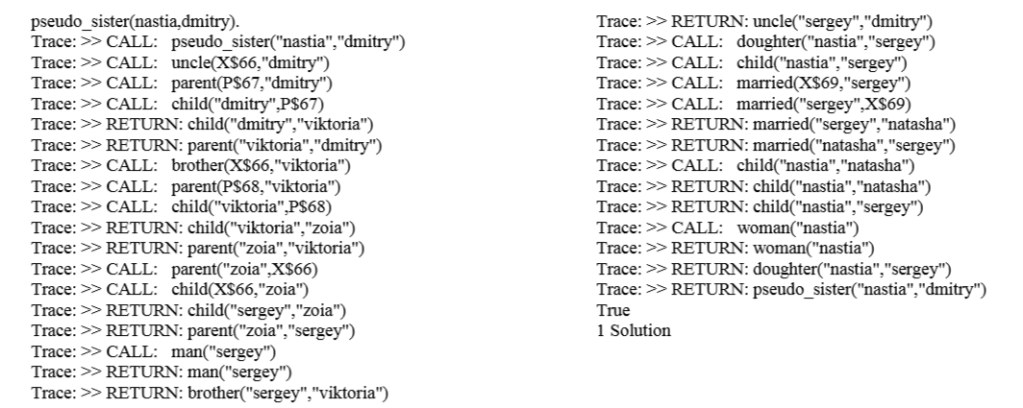

1. Выполнить задание по индивидуальному варианту (Приложение А), дополнив граф родственных отношений таким образом, чтобы указанные в варианте виды родственных отношений были проиллюстрированы графом: *Определить предикат «предки мужского пола».*
2. Использовать приложение PIE (Prolog Inference Engine - Машина Вывода Пролога), который включен в комплект системы программирования Visual Prolog для отладки программы «родственные отношения».

**Вывод:** в данной лабораторной работе я научился использовать базовые конструкции и синтаксис языка Prolog на примере программы, определяющей родственные отношения.